EXT4磁盘结构

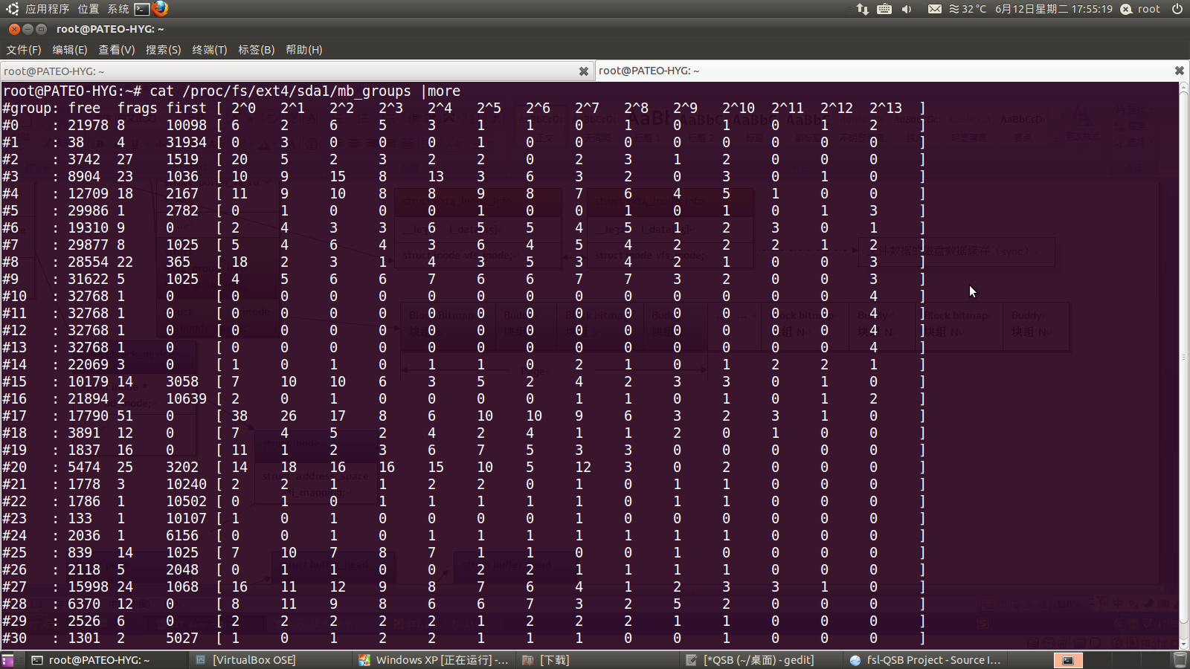

**EXT4内存数据结构**

**EXT4磁盘数据结构（以blocksize = 1KiB 为例）**

**struct qstr d_name;**

**struct inode *d_inode;**

**struct dentry**

**struct page**

**unsigned long private;**

**struct address_space *i_mapping;**

**struct inode**

**struct block_device**

**… …**

**struct inode * bd_inode;**

文件数据缓存（sync）

Meta数据的磁盘缓存（快启需清除uptodate标志）

**Page**

**Buddy**

**块组N**

**Block bitmap**

**块组N**

**Buddy**

**块组N**

**Block bitmap**

**块组N**

**… …**

**Buddy**

**块组1**

**Block bitmap**

**块组1**

**Block Bitmap**

**块组0**

**Buddy**

**块组0**

**struct ext4_group_info ***s_group_info;**

**struct inode *s_buddy_cache;**

**struct inode vfs_inode;**

**__le32 i_data[15]**

**struct ext4_inode_info**

**struct inode vfs_inode;**

**__le32 i_data[15]**

**struct ext4_inode_info**

**… …**

**struct buffer_head * s_sbh;**

**struct ext4_super_block *s_es**

**struct ext4_sb_info**

**Unsigned long b_state**

**b_this_page**

**char *b_data;**

**b_this_page**

**char *b_data;**

b_this_page

**char *b_data;**

**struct buffer_head**

**struct buffer_head**

**struct buffer_head**

**b_this_page**

**char *b_data;**

**struct buffer_head**

**… … …**

**struct block_device *s_bdev**

**struct dentry *s_root**

**struct list_head s_inodes**

**void *s_fs_info**

**struct super_block**

11

2

2

Inode号

1 REG

2 DIR

2 DIR

类型

InodeN

… …

Inode11

… …

**Hello.c**

**..**

**.**

文件名

EXT4磁盘分区

…

数据块

Inode表

N个块

inode位图

1个块

块位图

1个块

…

数据块

Inode表

N个块

Inode位图

1个块

块位图

1个块

块组描述符

N个块

超级块

1个块

InodeN+2

… …

InodeX

InodeN+1

… …

共blocksize/4

… …

共blocksize/4

… …

共blocksize/4

… …

共blocksize/4

BB 位置

IB位置

ITB位置

空闲的blocks

空闲的inodes

……

… …

共blocksize/4

… …

共blocksize/4

I_block[14]

I_block[13]

……

……

I_block[11]

I_block[12]

I_block[0]

文件类型

(目录/文件/链接等)

文件权限

文件大小

inode标志

文件创建修改时间

Inode3

Inode2根

块组N

块组N-1

… … …

块组3

块组2

块组1

块组0

启动块